全国社会工作信息系统证书登记操作

常见问题答疑

一、系统社工业务首次登记模块解释
社会工作者首次登记需要提交首次登记申请。申请首次登记前，需完善个人信息表。

二、系统社工业务再登记模块解释
社会工作者再登记需要提交再登记申请。申请再登记时，需完成相应社会工作者继续教育学时。再登记申请学时要求：助理社会工作师在每一登记有效期（3年）内接受社会工作专业继续教育的时间累计不得少于72小时；社会工作师、高级社会工作师在每一登记有效期（3年）内接受社会工作专业继续教育的时间累计不得少于90小时。

三、登录时提示账户或密码错误
解答：1.如确保输入账户和密码正确，请清理浏览器缓存。浏览器内按下Ctrl+Shift+del键，会弹出清除浏览器数据窗口，清除后刷新浏览器，重新登录。如仍登录失败，请拨打客服电话027-59867909转7或15201593284 ，联系工作人员处理。2.如忘记密码，可点击忘记密码按钮，进行密码重置操作。
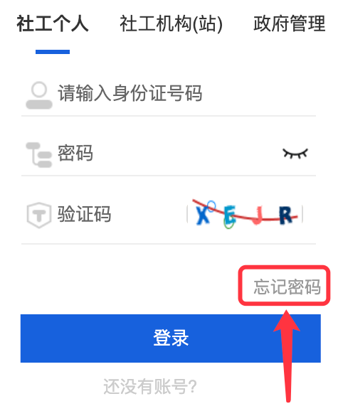

四、社会工作者在填写个人信息时，学校和专业字段无法输入
解答：这两个字段只能输入中文，请确保输入法在中文状态。

五、填写个人资料时，单位名称选择社会工作服务机构，但在系统中却查询不到某个具体的社会工作服务机构
解答：系统中查询不到社会工作者所在的社会工作服务机构时，说明此社会工作服务机构没有在系统中注册，需由机构负责人在系统注册完善信息后，方可在系统中查找。

六、社会工作者填写资料保存后退出，重新登录发现输入框是灰色的，无法编辑
解答：点击页面最下面修改按钮进行修改。提示：只有状态在未申请登记状态和待审核状态下信息才能修改，如果是首次登记的状态是终审中或已出证状态，在信息审核过程中资料是不允许修改的。

七、之前在线下登记过持有纸质登记证，目前还在有效期内，如何在系统申请电子登记证？
解答：需要在更换电子证模块进行申请，填写当前纸质登记证的有效期和原证书编码，并按示例上传持有登记证相关照片。待工作人员审核通过后，生成和持有纸质登记证有效期一致的电子版登记证。后期如快到期可在系统中继续申请再登记。

八、之前在线下登记过持有纸质登记证，但没有进行再登记，现在已经超过再登记时间了怎么办？
解答：重新在系统申请登记证书（首次登记），以后每三年按时在系统内进行再登记工作。

九、填写个人信息时，照片无法上传成功
解答:清理浏览器缓存。浏览器内按下Ctrl+Shift+del键，会弹出清除浏览器数据窗口，清除后刷新浏览器，再重新登录,上传照片。

十、注册后，区县怎么看不到我的信息
解答：系统判断社会工作者属于哪个区县，是根据社会工作者个人资料的所在区域判断的，想要区县看到自己的信息，所在区域必须选择到对应的区县。
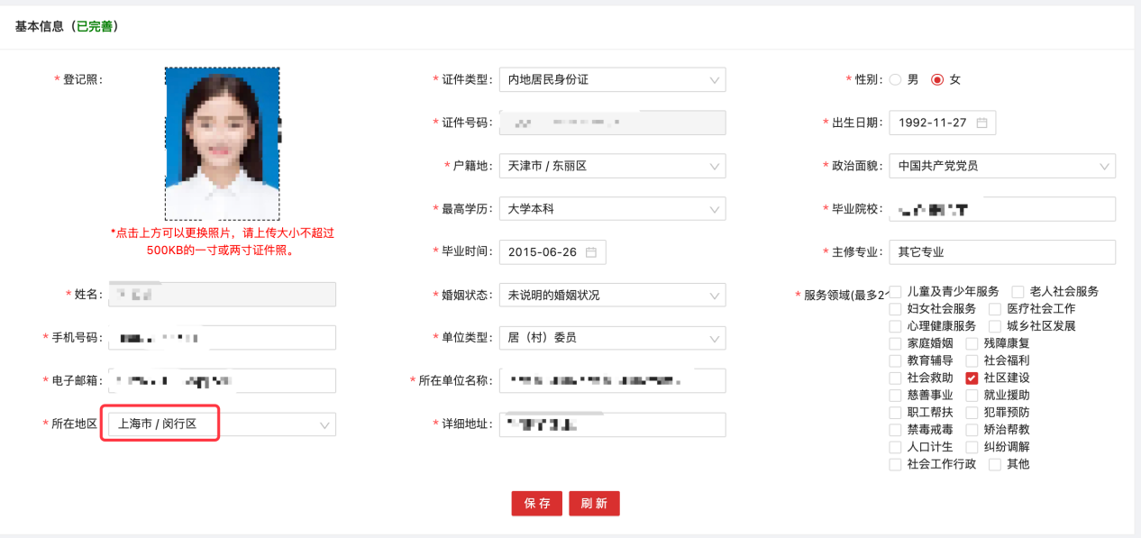

十一、登记区域填写错误了，要怎么修改登记区域？
①联系北京社会工作者协会，将您的申请信息驳回，信息驳回后，重新修改登记区域进行申请。
②如果申请已通过为已出证状态，只能申请区域变更，在社工变更区域变更模块进行申请。
北京社会工作者协会联系方式：座机010-53321133、010-53609112、010-53609113、010-62388060；微信：soulhert。

